ООО «Турцентр-ЭКСПО» г. Белгород, Щорса, 64а, III этаж
Остановка ТРЦ «Сити Молл Белгородский»
www.turcentr31.ru т./ф: (4722) 28-90-40; тел: (4722) 28-90-45; +7-951-769-21-41

КАБАРДИНКА, «НАТЕЛЛА» (с бассейном) Лето 2023

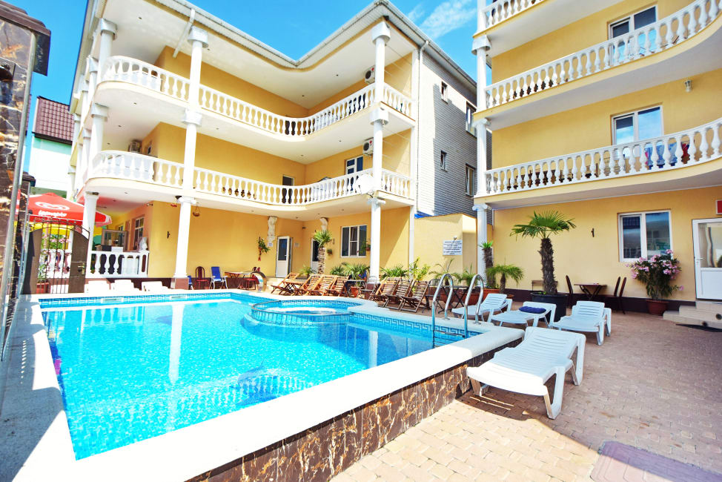Гостиница «Нателла» расположена в спокойном районе Кабардинки. Курортный поселок Кабардинка входит в состав города Геленджика, находится в 15-ти км от города. Сейчас это одно из самых популярных на побережье мест для молодежного и семейного отдыха. В Кабардинке очень красивая набережная, кафе и рестораны, ночные дискотеки, детские аттракционы, морские прогулки, рынки и магазины. А в Геленджике для вашего отдыха - Аквапарки «Бегемот», «Золотая бухта», дельфинарий, туристский комплекс развлечений и спорта «Олимп. У гостиницы «Нателла» масса преимуществ, для приятного, незабываемого отдыха! Она украшена озелененным двориком с виноградной беседкой, в которой днем вы спрячетесь от жары, а вечером сможете насладиться шашлыком, приготовленным вами на мангале. На территории имеется продуктовый магазин и столовая, где вам предлагается домашнее комплексное питание, и вам не придется готовить. Рядом с гостевым домом находится «Старый Парк».
Размещение: «Стандарт» 2-х, 3-х, местные номера с удобствами (WC, душ, ТВ, холодильник, сплит-система, односпальные и двуспальные кровати, кресло-кровать, прикроватные тумбочки, шкаф, гладильные принадлежности, стулья).
«Стандарт» 2-х, 3-х, местные номера с удобствами и балконом (WC, душ или ванна, ТВ, холодильник, сплит-система, эл.чайник, односпальные и двуспальные кровати, кресло-кровать, прикроватные тумбочки, шкаф, гладильные принадлежности, зеркало, гардеробная, балкон).
Пляж: 5 мин - песчаный, мелко- галечный.
Питание: на территории гостиницы расположена столовая (заказное меню).
Дети: до 3 лет на одном месте с родителями – 6100 руб., до 12 лет скидка на проезд – 200 руб.

Стоимость тура на 1 человека (7 ночей )
Размещение  Заезды | СТАНДАРТ |  | СТАНДАРТ  с балконом |  | Доп. место дети и взрослые
 | 2-х мест.  с удоб. | 3-х мест.  с удоб. | 2-х мест.  с удоб. | 3-х мест.  с удоб.
02.06.-11.06. | 14550 | 12750 | 16450 | 13950 | 8350
09.06.-18.06. | 14750 | 12950 | 16650 | 14150 | 8550
16.06.-25.06. | 14950 | 13150 | 16950 | 14350 | 8750
23.06.-02.07. | 15650 | 13950 | 17150 | 14950 | 8950
30.06.-09.07. | 16350 | 15350 | 17950 | 16550 | 9750
07.07.-16.07. | 16550 | 15750 | 18150 | 16750 | 9950
14.07.-23.07. | 16750 | 15950 | 18450 | 16950 | 9950
21.07.-30.07. | 16750 | 15950 | 18450 | 16950 | 9950
28.07.-06.08. | 16750 | 15950 | 18450 | 16950 | 9950
04.08.-13.08. | 16750 | 15950 | 18450 | 16950 | 9950
11.08.-20.08. | 16750 | 15950 | 18450 | 16950 | 9950
18.08.-27.08. | 16550 | 15750 | 18150 | 16750 | 9950
25.08.-03.09. | 16150 | 15350 | 17950 | 16350 | 9750
01.09.-10.09. | 15350 | 14150 | 17150 | 15150 | 8950
08.09.-17.09. | 15150 | 13550 | 16950 | 14550 | 8750
15.09.-24.09. | 14950 | 13150 | 16750 | 14250 | 8550
В стоимость входит: проезд на автобусе, проживание в номерах выбранной категории, сопровождение, страховка от несчастного случая.
Курортный сбор за доп. плату.

Выезд из Белгорода еженедельно по пятницам.
Хочешь классно отдохнуть – отправляйся с нами в путь!!!!

